地域の魅力を発信しよう！

Scratchを使った
プログラミング体験
指導者向け資料
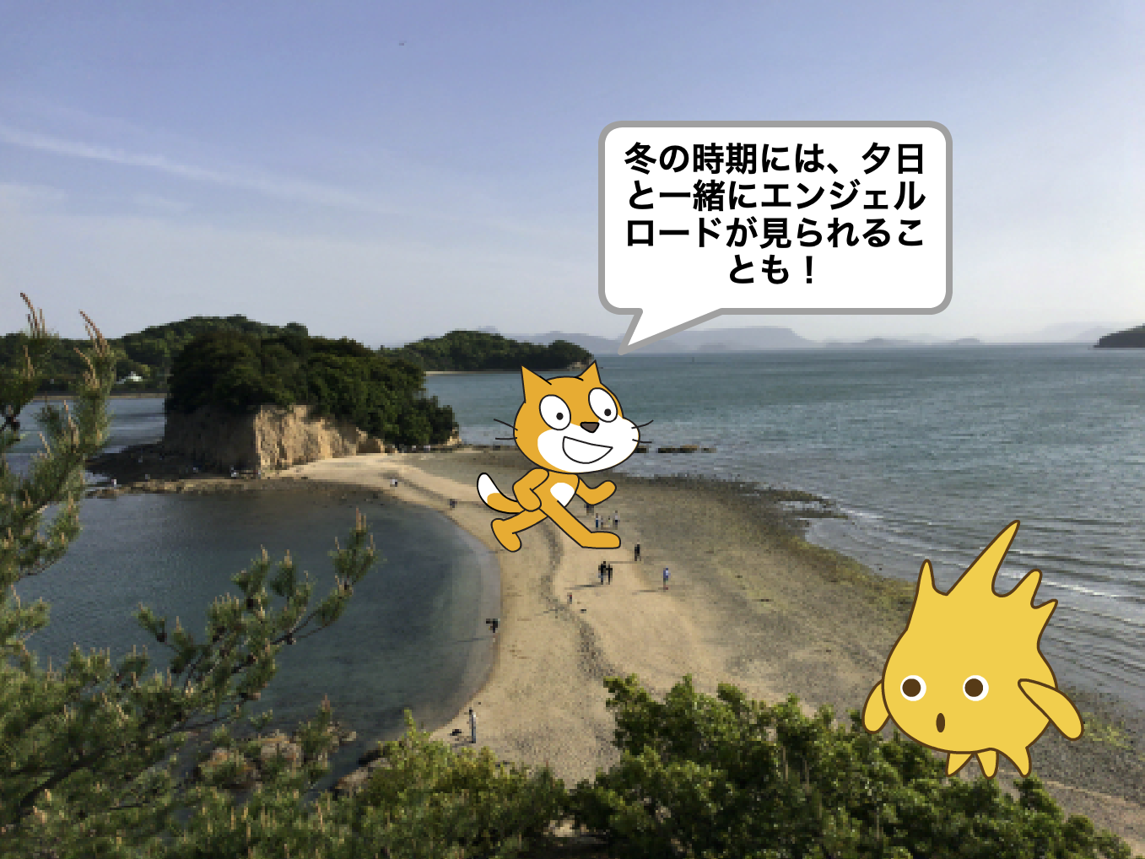

本資料について
本資料は「未来の学び プログラミング教育推進月間」「地域の魅力を発信しよう！」（https://mirapro.miraino-manabi.jp/lp_youtube.html)の学習指導計画例で示しているプログラミング体験に係る指導者向け資料です。
授業を担当される方が、どのような準備を行えばいいか、どのようにプログラミング体験の授業を進めればよいかを検討する際の補助資料として活用ください。

授業までに確認すること
本学習指導計画例で示しているプログラミング体験例は、Scratch 2.0 オフラインエディタ（推奨）もしくは、Scratch 3.0を利用します。Scratchの最新版はScratch 3.0ですが、本指導案におけるプログラミング体験では、Scratch 3.0には現時点（2019年5月)では搭載されていない、動画での書き出し機能を使用します。そのため、Scratch 3.0で行う場合には別途画面録画ソフトなどを準備する必要があります。

Scratch 3.0 を利用する場合
Scratch 3.0 はインターネットブラウザでアクセスできますが、Micrsoft Internet Explorerは対応していません。Micrsoft Internet Explorer以外のHTML5対応モダンブラウザ（Google Chrome, Mozilla Firefox, Microsoft Edge, Safari等）を利用するか、パソコン環境にインストールできる「Scratchデスクトップ」をインストールして利用ください。詳細は、ダウンロードサイト https://scratch.mit.edu/download を確認ください。
また、上述の通り、Scratch 3.0は現時点（2019年5月)ではプログラムを動画として書き出す機能がまだ搭載されていないため、別途画面録画ソフトをインストールいただき、事前に動作確認を行ってください。
なお、Windows10をお使いの場合は、Windowsキーを押しながら「G」を押すことでビデオの録画を行うことができます。

Scratch 2.0 オフラインエディタが利用する場合（推奨）
事前に児童が利用するパソコン環境でScratch 2.0 オフラインエディタが動作するか確認ください。もし問題がある場合は、学校の情報担当者や教育委員会等と相談してください。詳細は、ダウンロードサイト https://scratch.mit.edu/download/scratch2 を確認ください。

Scratch 2.0 オフラインエディタにおける、録画方法
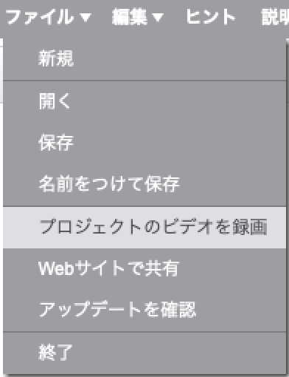
- メニューの「ファイル」から「プロジェクトのビデオを録画」をクリックします。

2. 音があるプロジェクトの場合は、「Include sound from project」にチェックをつけて、「Start」を押します。

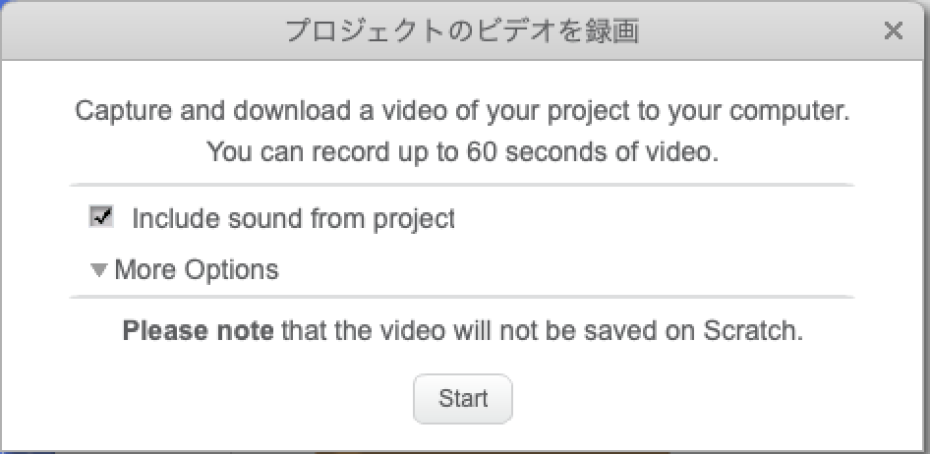
3. 録画が始まったことを確認して、をクリックします。
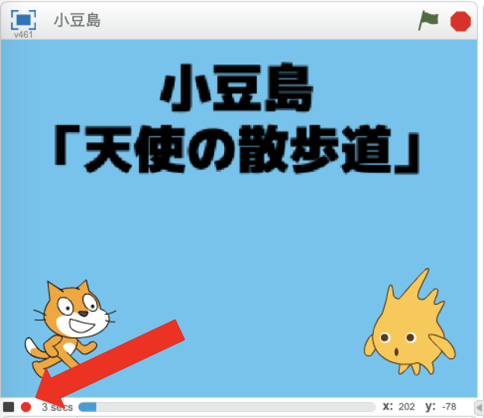

4. 録画が終わったら■ボタンを押し、「Save and Download」を押してファイルをダウンロードします。
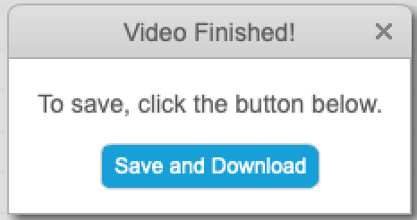

プログラミング体験の全体像
本指導案におけるプログラミング体験は、大きく2つにわけられます。
- 2次【情報収集】において、Scratchの基礎を学ぶ（2時間）
- 2次【まとめ・表現】において、プログラミングを使って街の魅力を紹介するアニメーションを作る。（8時間）

Scratchの基礎【情報収集】
【まとめ・表現】においてプログラミングで街の魅力を紹介するアニメーションを作るにあたり、事前にScratchの基本的な操作方法を体験し、プログラミングの基礎を学んでおくことが考えられます。その際は、【まとめ・表現】の活動に繋がる以下の操作方法を学んでおくことが考えられます。
- Scratchを起動、保存して終了するやり方
- Scratchの画面のみかた
- 基本的なブロック（「何歩動かす」や「ずっと」の使い方）

（参考）
NHK for Schoolにて提供されている、「Why!? プログラミング」の「デジタル水族館を作ろう！」は上述の基本的な操作方法について説明しています。（対応する指導案はこちら、授業で流す動画はこちら。）

また、Why!?プログラミングのサイトには、Scratchでよく使われるコマンドと使用例を動画で解説する「動画でわかるスクラッチコマンド」というページもあるので、必要に応じて活用すると良いと思います。

街の魅力を紹介するアニメーション作成【まとめ・表現】
アニメーションをプログラミングで作る際は、複数人（2名程度）のグループで行うことで、協力しながら課題を解決したり、アイデアを広げたりすることに繋がります。

前時までの学習の振り返りおよび、テーマ設定について
1次および2次の【課題の設定】【整理・分析】においては、YouTubeで発信できそうな地域の魅力を調査した上で、誰をターゲットに、なにを見てほしいかを考え、絵コンテとしてシナリオを整理しています。絵コンテの作成に必要な配布用資料のサンプルも、事例ページにて公開されています。
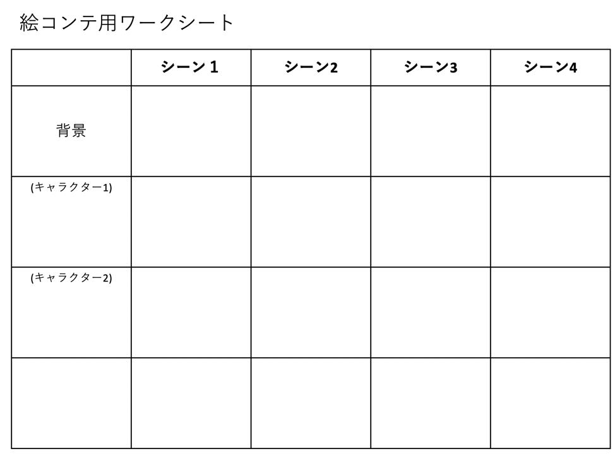

具体的な内容としては、例えば以下のようなものが考えられます。
なお、クラス全体で一つのテーマや場所を選ぶ活動やグループごとに全く別のテーマや場所を選ぶ活動を行うなど児童の実態等にあわせて工夫することが望まれます。

- 街に住む人々をターゲットに、商店街のお店についてより深く知ってほしい
- 観光に街を訪れる人をターゲットに、街の自然や、イベント等、なかなか観光客が訪れない場所をもっと知ってほしい
- 同じ学校の下級生をターゲットに、公民館で行われている面白い取り組みをもっと照会したい

想定される成果物について
Scratch 2.0 オフラインエディタを利用し、Scratchでプログラミングをして街の魅力を紹介するプログラムを作る際には、指導者のプログラムをみてそれをコピーし、全員な同じプログラムを動かすことは避け、実現したいアニメーションを設計し（絵コンテ）、それをプログラムにどう落とし込むのか、試行錯誤を行う時間の確保に十分配慮しながら、作成することが望まれます。
Scratch 2.0 オフラインエディタでは、Scratch上で作成したアニメーションを動画にして書き出す機能が搭載されているので、動画として書き出すことを想定し、音声による吹込みやナレーションをプログラムに組み入れることが想定されます。
その際には、Scratch 2.0 オフラインエディタの動画書き出し機能に、「1分以内」という制限があることに留意する必要があり、【整理・分析】において絵コンテを作成する際には、1分以内という制限を伝え、短い時間でシナリオをどのように組み立てるのか、指導するとよいでしょう。

なお本資料では、限られた時間の中でプログラミング体験を行うために、サンプルプログラムを児童に配付し、それを改変することを、想定しています。

サンプルプログラム

概要
本サンプルプログラムは、複雑なプログラムを書くことなく、シーンごとにキャラクターがしゃべるプログラムを、簡単に書けるようにあらかじめある程度作られています。
サンプルプログラムをScratch 2.0 オフラインエディタでロードすると、次のようなプログラムが表示されます。（正しく表示されない場合には、「スプライト」エリアにあるをクリックしてください。）

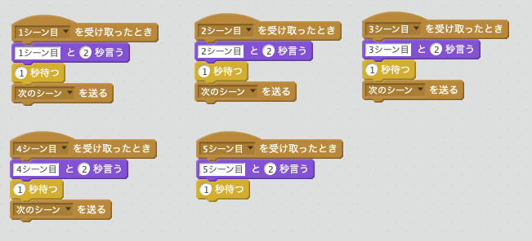

この「nシーン目を受け取ったとき」というイベントが、絵コンテのそれぞれのシーンに対応します。ここにプログラムを書くことで、背景も自動で切り替わります。サンプルプログラムでは、5シーン分の背景が「ステージの背景」として用意されていますが、１シーンが、１枚の背景に対応しており、背景は自由に追加・削除可能です。

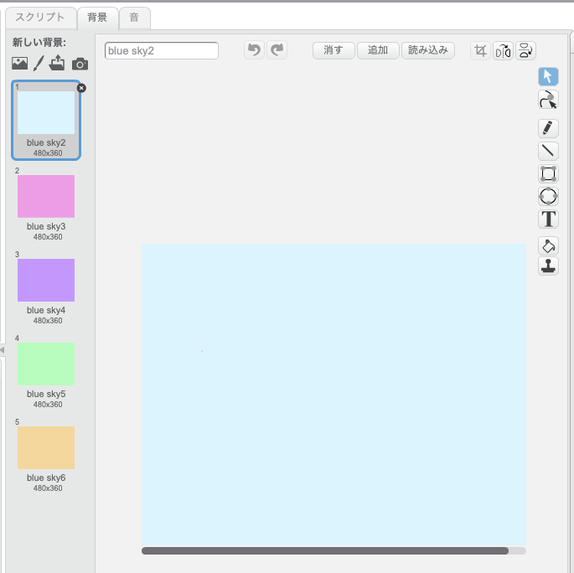

背景を描く、設定する
- 画面左下の「ステージ」が、アニメーションの背景です。
「ステージ」をクリックしてから、「背景」をクリックします。
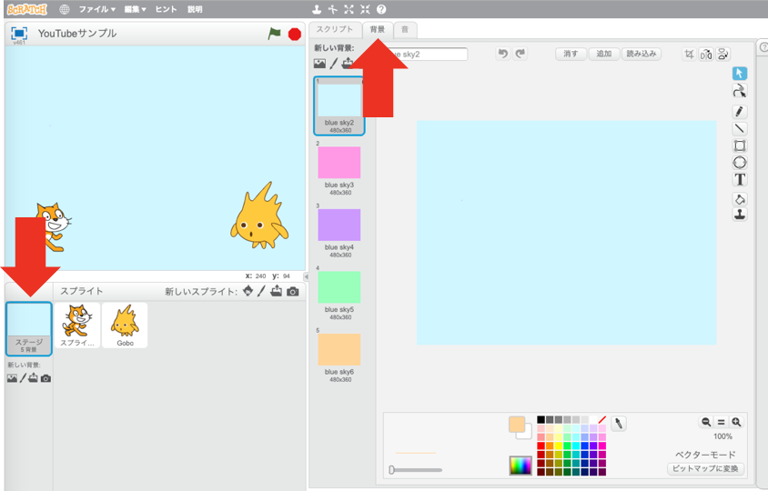

2. 写真を取り込んで使う場合には、「ファイルから新しい背景をアップロード」をクリックし、設定したい画像ファイルを選択します。
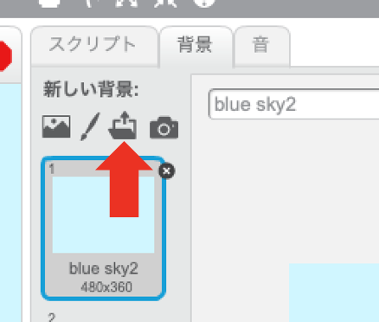

キャラクターを変更する
サンプルプログラムには、左右に2体のキャラクターが配置されています。このキャラクターを変更するには、以下の手順で行います。

- 入れ替えたいスプライトをクリックし、コスチュームをクリックします。
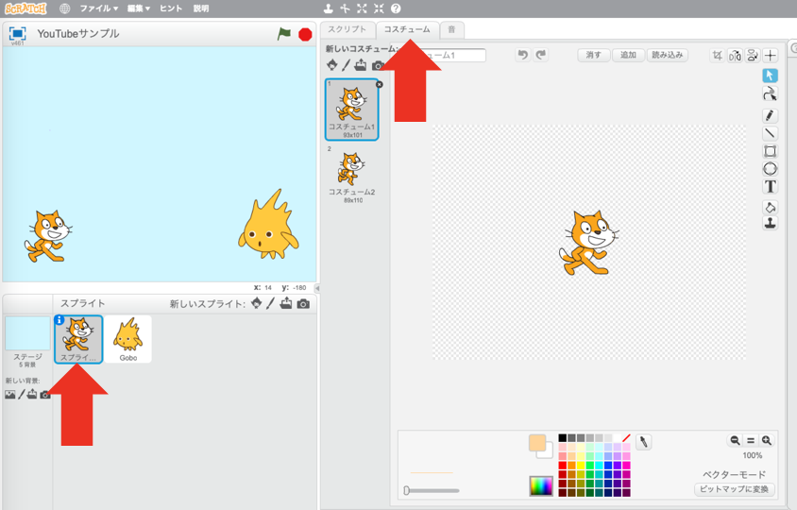
2. 「ライブラリーからコスチュームを選択」をクリックし、利用したいキャラクターを選びます。

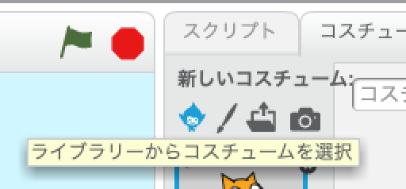

3. 不要なコスチュームを削除します。
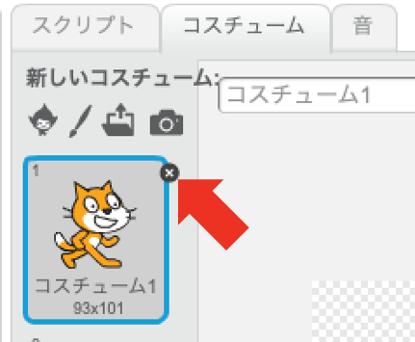

音声を吹き込む
キャラクターに音声をしゃべらせるには、以下の手順を行います。
- 「音」カテゴリに入っている「の音を鳴らす」ブロックをプログラムに追加し、「録音」をクリックします。

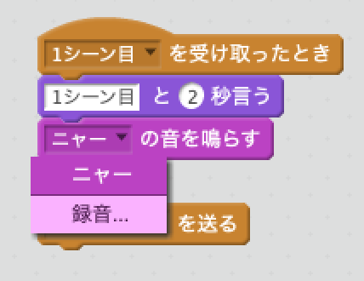
2. 録音ボタンをクリックし、音声を吹き込みます。
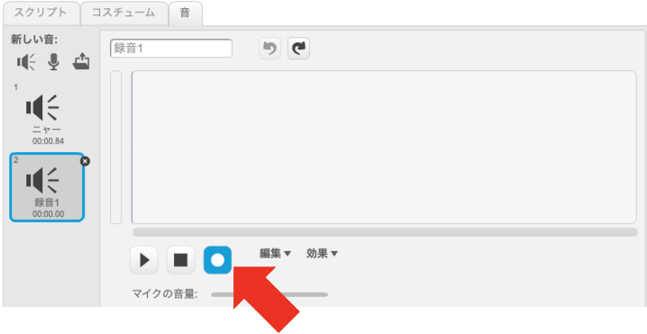
3. スクリプト画面に戻り、録音した音声を選択します。
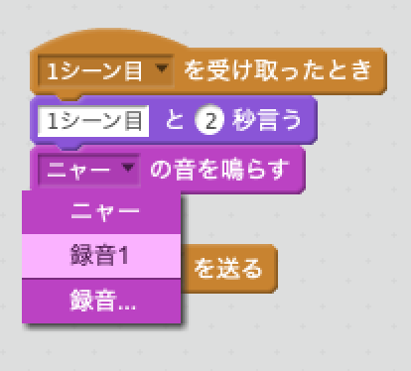

Scratch is a project of the Scratch Foundation, in collaboration with the Lifelong Kindergarten Group at the MIT Media Lab. It is available for free at https://scratch.mit.edu

